Géothermie: avantages et inconvénients
La chaleur naturellement stockée dans le sous-sol de notre planète représente une formidable source d’énergie. Plus on creuse profondément, plus on atteint des températures élevées. L’exploitation de cette chaleur, ou géothermie, a deux utilisations principales : la production d’électricité (par les centrales de géothermie profonde) ou de chaleur (centrales et installations chez les particuliers).
Rédigé par Mark, le 12 Apr 2018, à 14 h 35 min
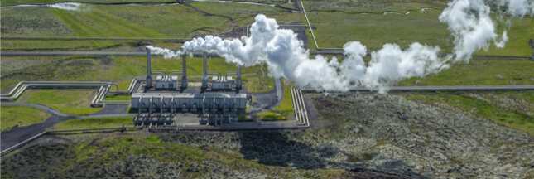

Quels sont les avantages de la géothermie ?
La géothermie est une énergie renouvelable (jusqu’à un certain point) et propre (pas de déchets à stocker, très peu d’émissions de CO2). Elle ne dégage que peu de gaz à effet de serre et ne laisse aucun déchet après utilisation. Elle n’a pas besoin d’être évacuée, et pas besoin d’être stockée.
La géothermie à très basse énergie est disponible dans tous les sous-sols de la planète. Cela en fait une énergie plus écologique qui couvre une grosse part des dépenses énergétiques.
Avec la géothermie, le prix du kilowattheure est compétitif. Pour les particuliers, la géothermie permet de réduire d’un tiers la facture énergétique.
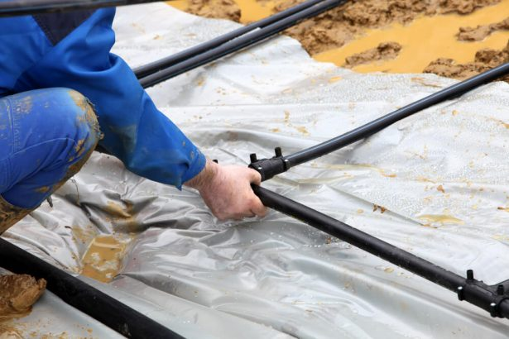
Installation d’un système de géothermie © Christine Langer-Puesche
Autre avantage considérable : contrairement à d’autres énergies renouvelables, la géothermie ne dépend pas des conditions atmosphériques.

Quels sont les inconvénients de la géothermie ?
La géothermie n’est cependant pas sans inconvénients, à commencer par le coût : une installation coûte en moyenne entre 13 et 15.000 euros, pose comprise ; le coût des forages parfois profonds touche le consommateur, ce qui peut être allégé par le crédit d’impôt. Certains gisements d’énergie géothermique ne sont pas facilement accessibles.
Il faut être prudent vis à vis du terrain : forer n’est pas forcément sans conséquence et peut amener des affaissements de terrain.
La géothermie peut parfois dégager de faibles vapeurs de soufre si elle est utilisée sous la forme d’eau ou de chaleur.
La géothermie n’est pas une énergie 100 % renouvelable car elle nécessite un générateur, donc de l’électricité. Certaines pompes à chaleur utilisent également du fréon : seuls certains fluides « verts » sont autorisés.

Géothermie – Le saviez-vous ?
En France, on compte 71 grandes installations géothermiques, dont 48 réseaux de chaleurs géothermiques en Ile-de-France.
C’est la deuxième source d’énergie pour produire de la chaleur après la biomasse

